RevitでのIFCファイルの読込
2023年8月28日作成
三木
◆IFCファイル
Revit(Revit2023)は、IFCファイルを読み込むことができる。下記のファイルを読み込んでみた。
・IFCのバージョンは2x3。作成年は2011年。
・建物の階数は地上2階、地下1階。
・建物の部材は、通り芯(IfcGrid)、床(IfcSlab)、柱(IfcColumn)、梁(IfcBeam)、壁(IfcWall)、開口(IfcOpeningElement)、窓(IfcWindow)、庇(IfcPlate)(注: 庇はIFCのクラスがない。)など。
・形状の表現方法はソリッド(IfcExtrudedAreaSolid)。
・熱負荷計算用に、窓に熱通過率を設定。
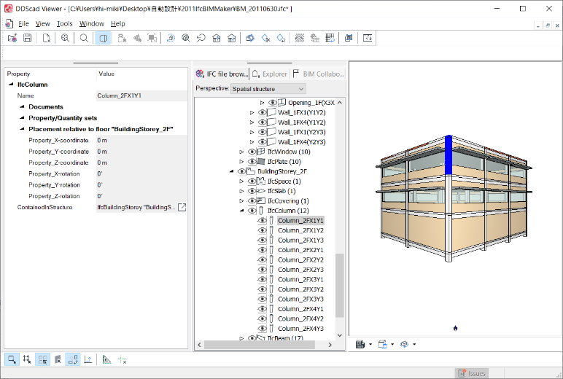
図1 DDScad Viewerの画面

◆ファイルの読込
メニューの「ファイル」→「開く」→「IFC」を選択し、さらにダイヤログでファイルを選択する。
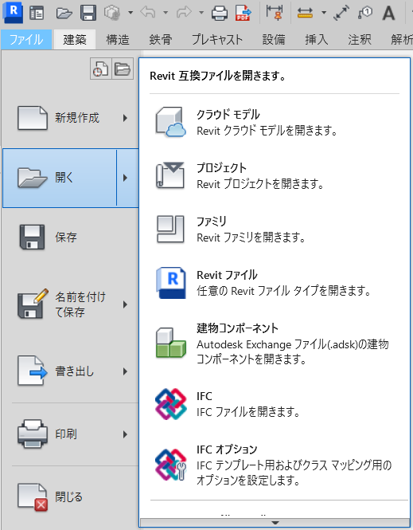
図2 Revitの画面
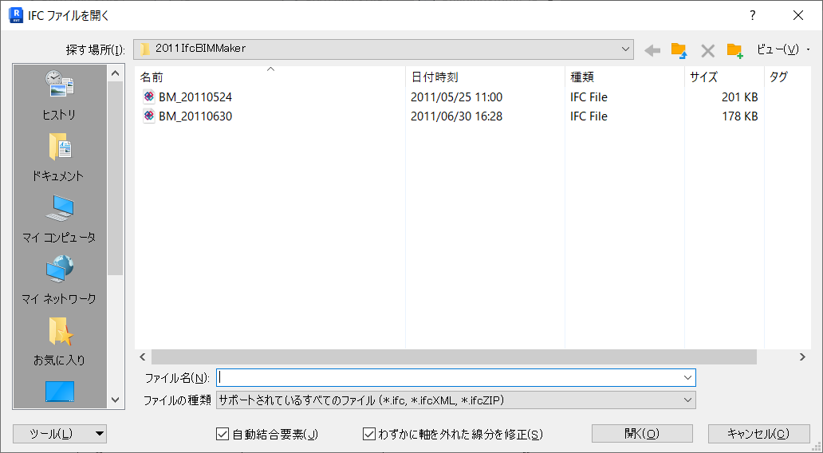
図3 Revitの画面

◆モデルの確認
平面図で、通り芯を確認できる。
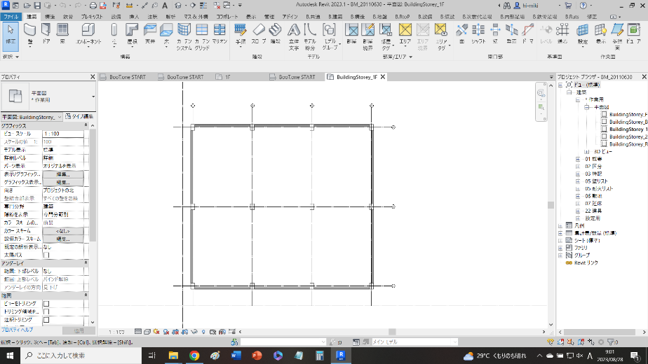
図4 Revitの画面
また、3Dビューで、床、屋根、柱、梁、壁、窓、庇などを確認できる。壁の欠損で開口を確認できる。熱貫流率は確認できない。
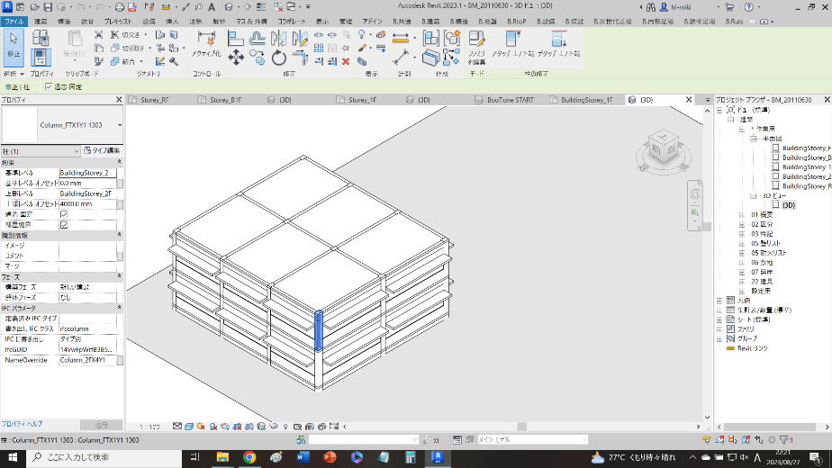
図5 Revitの画面
干渉確認もできる。
メニューの「コラボレート」→「干渉チェック」→「干渉チェックを実行」。
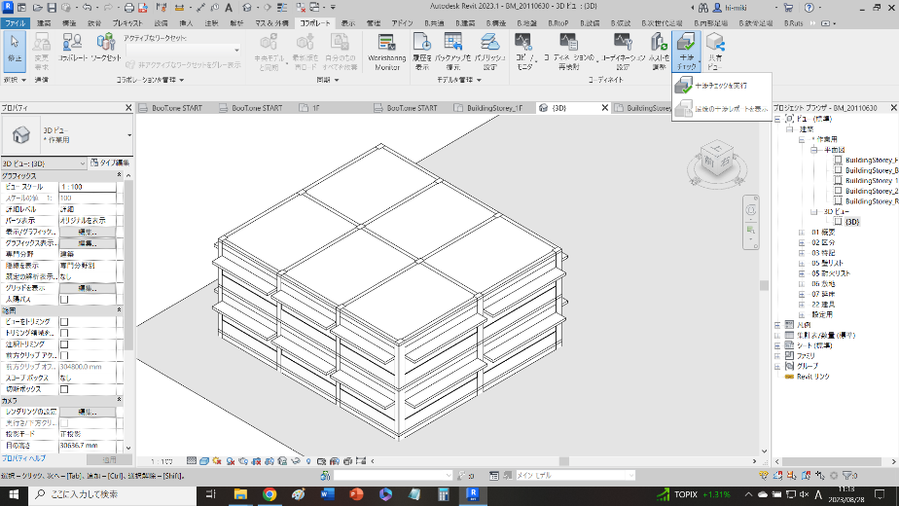
図6 Revitの画面
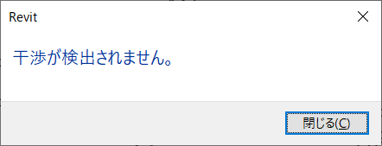
図7 Revitの画面

◆テンプレート
IFCのクラスは、Revitのカテゴリ、サブカテゴリに置き換えられる。IFCのTypeのクラスによって、より細かい置き換えもできる。
置き換えはテンプレートによる。テンプレートの内容を変更することができ、また既存のテンプレートを読み込むこともできる。
メニューの「ファイル」→「開く」→「IFCオプション」を選択する。
図8 Revitの画面
Revitの部材のカテゴリを変更する際には、一旦IFCで出力し、テンプレートを変更後に読み込めば、一括で変更できるのではないか。
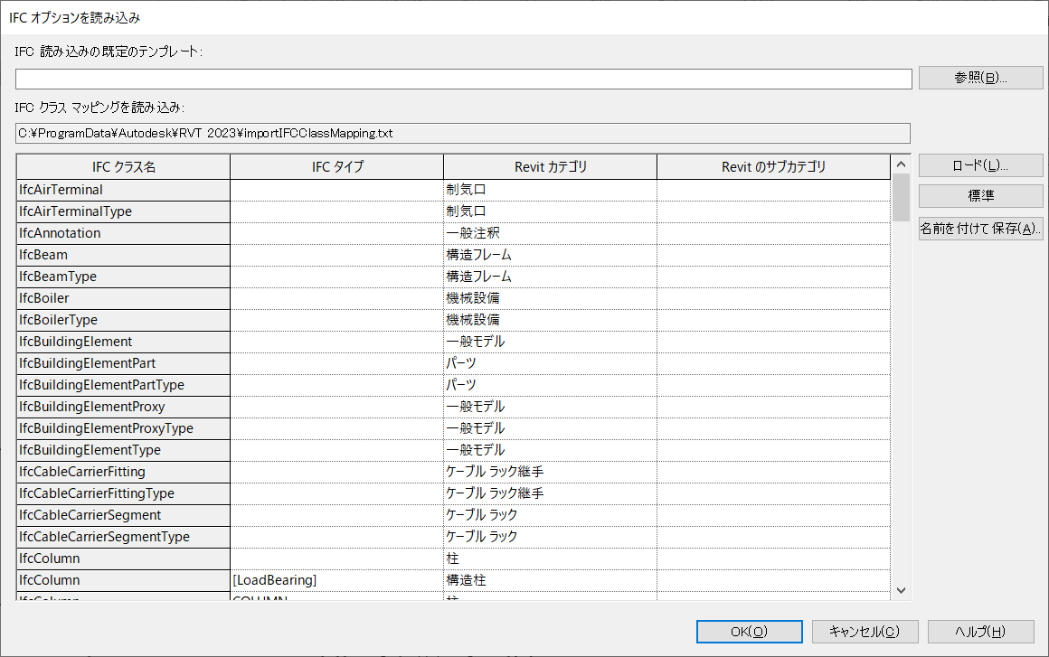
図9 Revitの画面
以上

